УПРАВЛЕНИЕ СКОРОСТЬЮ РОСТА ПЛЕНОК АМОРФНОГО КРЕМНИЯ ПРИ СИНТЕЗЕ МЕТОДОМ МАГНЕТРОННОГО РАСПЫЛЕНИЯ

Д.М. Митин, А.А. Сердобинцев

Саратовский государственный университет имени Н.Г. Чернышевского

В настоящее время аморфный кремний (a-Si) широко применяется в устройствах электроники и оптоэлектроники. Ввиду этого развитие методов получения тонких плёнок a-Si и исследование их свойств является одной из актуальных задач. Данная работа направлена на определение возможности управления скоростью роста пленок a-Si, полученных методом магнетронного распыления на постоянном токе.
Плёнки кремния были синтезированы методом магнетронного распыления на постоянном токе при следующих параметрах: ток разряда 100 мА, время напыления 15 мин, диапазон напряжений синтеза ≈ 350÷500 В. В качестве подложек использовался ситалл, полированный с одной стороны. Варьируемым параметром было давление рабочего газа (аргона), которое изменялось в пределах от 7∙10⁻⁵ до 10⁻³ Торр. Для получения плёнок использовалась несбалансированная магнетронная распылительная система аксиального типа с квазизамкнутым объёмом [1].
Для расчета скорости роста пленок были использованы данные о толщинах пленок, полученные с помощью профилометра Veeco Dektak 150. Результаты представлены в виде графика зависимости скорости роста пленки от давления синтеза (рис.1).
График наглядно демонстрирует, как с ростом давления газа в рабочей камере уменьшается скорость роста пленки. Данную зависимость можно объяснить следующим образом. Увеличение давления газа вызывает уменьшение напряжения между анодом и катодом магнетрона, в связи с чем происходит уменьшение коэффициента распыления материала мишени за счет снижения энергии бомбардирующих ионов.
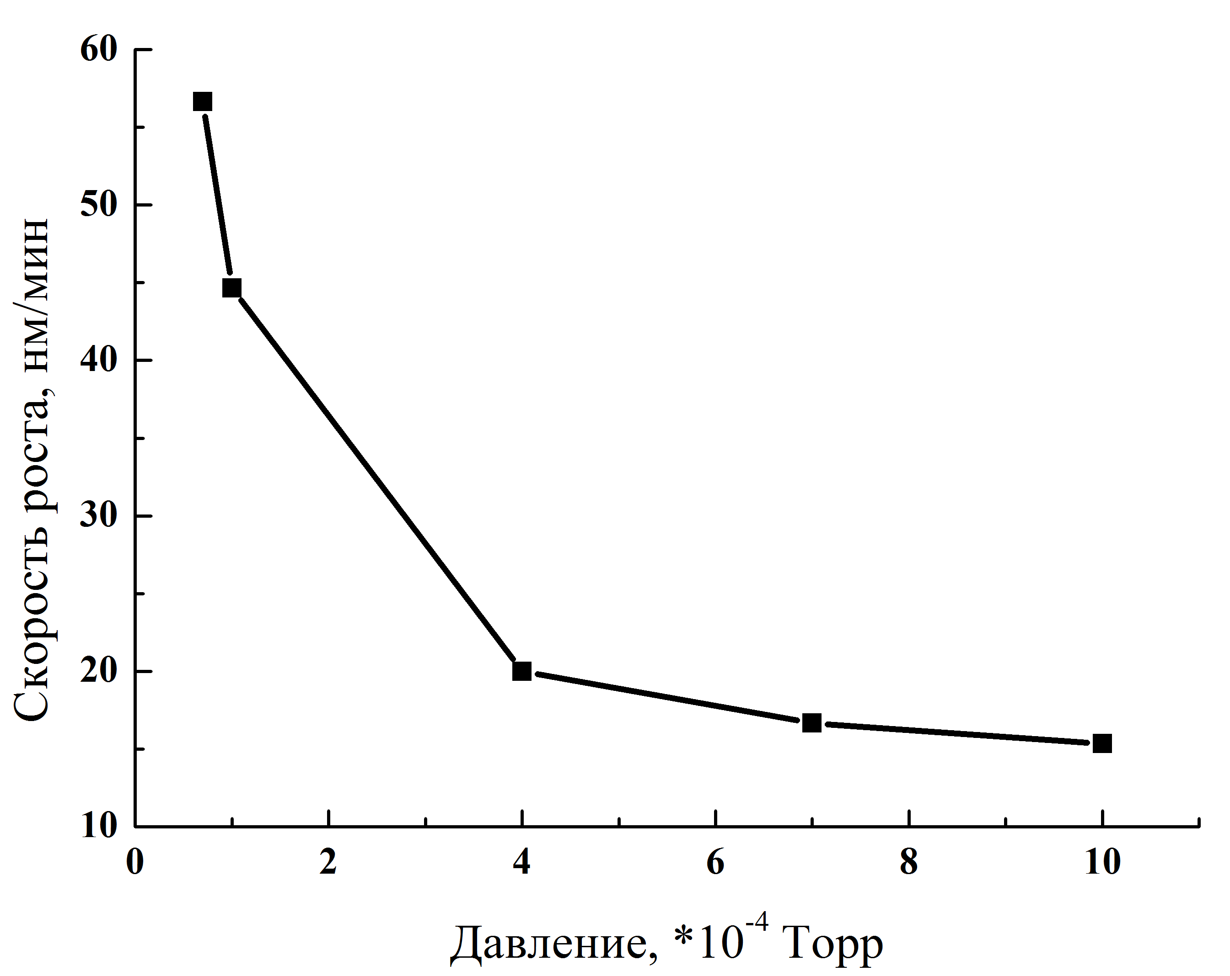
Рис. 1. Зависимость скорости роста пленки кремния от давления газа в рабочей камере.
Для определения влияния давления рабочего газа на морфологию поверхности пленок кремния были проведены исследования на атомно-силовом микроскопе (АСМ), входящем в состав зондовой нанолаборатории NTEGRA Spectra. Площадь сканирования – 40 мкм². АСМ-сканирование производилось на различных участках поверхности пленки, результирующее значение шероховатости вычислялось как среднее значение со всех участков. На основе анализа результатов АСМ-исследований было обнаружено, что шероховатость пленок изменяется пропорционально давлению. Установлено, что при низких давлениях пленка получается менее шероховатой и, вероятно, более плотной [2].
Таким образом, авторами показано, что, изменяя давление газа в рабочей камере, возможно управлять скоростью роста пленок аморфного кремния плёнок за счёт изменения энергии ионов, бомбардирующих мишень. Кроме того, давление газа в рабочей камере оказывает существенное влияние на морфологию поверхности пленок a-Si.

Литература

1. Кузьмичёв A.И. Магнетронные распылительные системы. Книга 1: Введение в физику и технику магнетронного распыления. Киев: Аверс, 2008. 244 с.
2. Митин Д.М., Сердобинцев А.А. // Физика и техника полупроводников. 2013. Т. 47. Вып. 9. С. 1276-1278.

